Государственное казённое образовательное учреждение Краснодарского края школа-интернат ст-цы Костромской.
Утренник
«23 февраля»
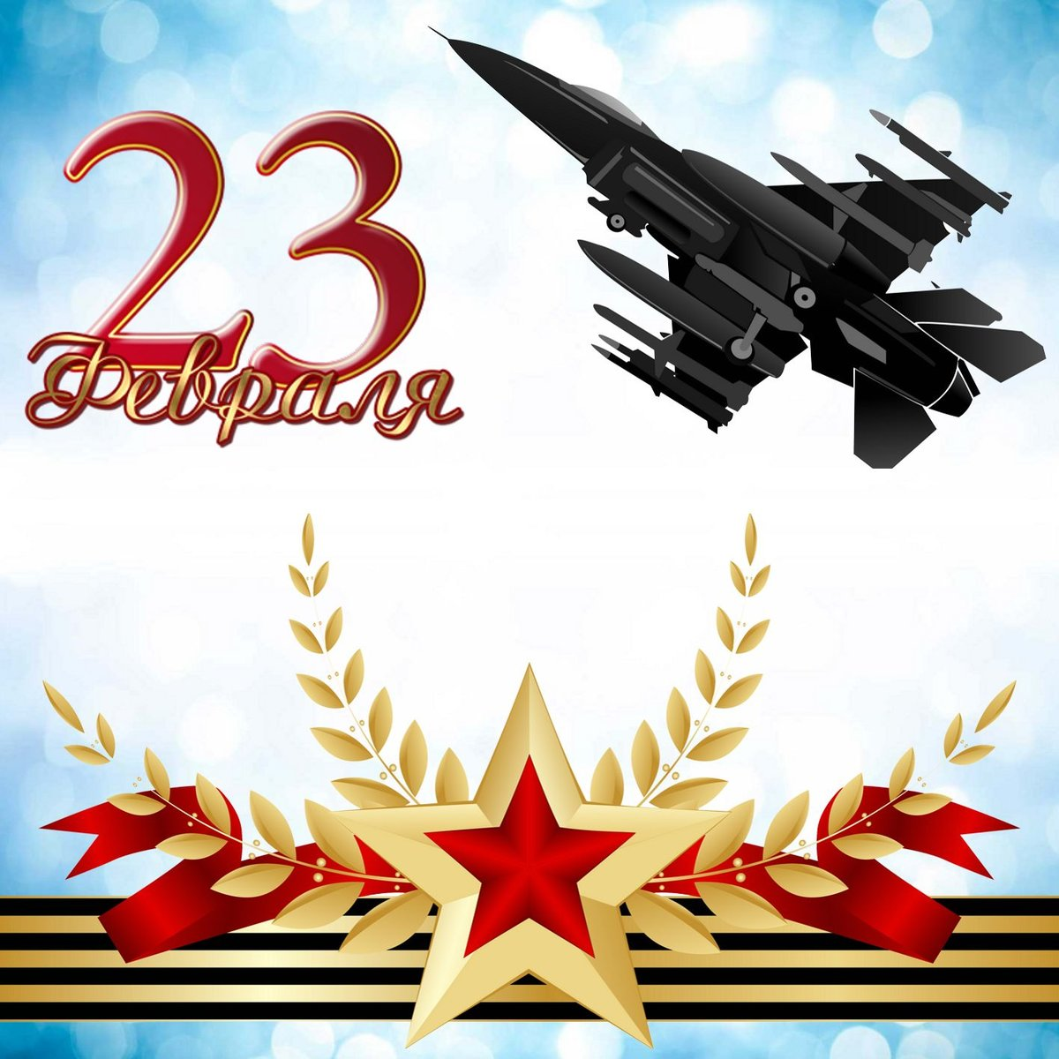
Подготовила
воспитатель 2 группы
Демьянова С.А 2019год

23 февраля
Под песню “Яблочко” дети входят в зал.
Ведущий: 23 февраля отмечает день рождения Российская армия. Есть такая профессия – Родину защищать.23 — февраля – это праздник наших защитников; солдат и командиров, ваших дедушек, пап, братьев и когда-нибудь в будущем – вас.
1. Я с утра спросила маму: — Что за праздник к нам пришёл,
Почему все суетятся,
Праздничный готовят стол?
Папа в новенькой рубашке,
Дед надел все ордена,
Ты вчера возле духовки
Провозилась допоздна.
— В этот праздник поздравляют
Всех мужчин, со всей страны,
Ведь за то они в ответе,
Чтобы не было войны!
2.Нашей Армии любимой День рожденья в феврале.
Слава ей, непобедимой! Слава миру на земле!
Всех военных с этим днём Поздравляем дружно!
А когда мы подрастём, Родине послужим!
3. Наши воины полны Мужества и чести!
В День защитника страны Все мы с ними вместе!
Наша Армия родная И отважна и сильна,
Никому не угрожая, Охраняет нас она.

Исполняется песня «» 2 группа

4. У меня пока игрушки: Танки, пистолеты, пушки,
Оловянные солдаты, Бронепоезд, автоматы.
А когда настанет срок, Чтоб служить спокойно мог,
Я с ребятами в игре Тренируюсь во дворе.
Мы играем там в "Зарницу" - Прочертили мне границу,
На посту я! Стерегу! Раз доверили - смогу!
А родители в окне Смотрят вслед с тревогой мне.
Не волнуйтесь вы за сына, Я же - будущий мужчина!

5. Сегодня папин день, его я поздравляю!
И в день защитника ему я пожелаю,
Со мною, как с мужчиною, считаться,
И иногда немножко подчиняться.
Ведь я, конечно, генералом буду
И папину отвагу не забуду.

6. Хочу похожим быть на папу.
Во всем хочу как папа стать.
Как он – носить костюм и шляпу,
Ходить, смотреть и даже спать.
Быть сильным, умным, не лениться
И делать все, как он – на пять!
И не забыть еще жениться!
И… нашу маму в жены взять.
Исполняется песня.
Под музыку входит СОЛДАТ.
Солдат: Здравия желаю. Дорогие детишки! ( отдает честь)
Ведущий: Здравствуй солдат! Проходи. Садись (ставит стул). Расскажи. Откуда идешь и куда путь держишь?
Солдат: Эх… Прослужил я батюшке-царю ровно 25 годков! А теперь вот иду на родимую сторонушку. Да ты бы. хозяйка. меня сначала накормила. А уж потом расспрашивала бы!
Ведущий: Солдатик, миленький, мы бы с радостью накормили тебя, да только обед у нас в школе не скоро.
Солдат (указывает на избушку) А в этой избушке кто живет? (стучится) Эй, хозяйка, пусти дорожного человека!
Из домика выходит бабушка в русском костюме.
Бабушка: Проходи, служивый, присаживайся! (солдат садится)
Солдат: А нет ли, хозяюшка, перекусить чего?
Бабушка: Ох, солдатик, я сама сегодня еще ничего не ела (Вздыхает).Да и кушать нечего (Разводит руками)
Солдат: Ну, нет так нет.(Замечает у домика топор ) А коли нет ничего, можно из топора кашу сварить
Бабушка: Как так, из топора?
Солдат: А вот так! Неси, старуха котел! Да воды не забудь налить.( Бабушка выносит столик, ложку. Большой бак.
Солдат кладет топор в бак, затем берет ложку, помешивает «кашу», пробует на вкус.
Бабушка: Ну как?
Солдат. Вкусно… Ну, бабка, давай пока каша варится поиграем с нашими детьми и папами. Проверим их армейскую подготовку…

Ведущий: Команды наши готовы! Дети и папы!
1 эстафета «Погоны» (Надо на плечах пронести погоны через препятствия)

2 эстафета” «Горячая картошка» или «Дежурный по кухне» (в ложке переносим картошку из кастрюли в тарелку).
Бабушка. Ну, что солдатик, попробуй кашку-то. Когда готова-то будет?
Солдат: Скоро будет готово, жалко, что соли нет…
Бабушка: (радостно) Ой. солдатик, соль-то всегда в доме найдется.( Солдат «солит», помешивает, пробует)
Солдат. Ну пока наша каша варится, продолжим наши испытания…
3 эстафета. “Переправа”(двое пап скрещивают руки и переносят детей по одному).

4.Эстафета «Обойди грозу и рифы». (Пройти с кораблем между конусами)

Ведущий: А теперь давайте немного отдохнём. И следуюший
конкурс «Мужские профессии»

Солдат. А в вашей группе есть таланты? В любой части в армии есть свои талантливые люди.
Вед. Конечно, есть. Вот посмотри…

Танец.
Бабушка. Ну что, милок, сварилась кашка-то?
Солдат: Нет еще….Эх, ежели сюда да горсточку крупы!
Бабушка: Найдется, миленький, и крупа,( убегает в дом за крупой ).

Солдат сыплет крупу. Помешивает и пробует Бабушка старается заглянуть в кастрюлю)
Солдат. Ну пусть кашка варится, а мы продолжим наши военные испытания.
5. Эстафета “Уборка палубы” (папы с помощью веников-клюшек закатывают воздушные шары )
6. Эстафета « Попади в цель»
Ведущий. Ну вот и все испытания вы прошли с честью…. Мальчики в армии служить готовы, тем более что мы все уже и танец разучили…
Исполняется танец .
Солдат: (пробует) Ох и хороша каша! Кабы сюда да чуточку масла!
Бабушка: Сейчас, сейчас принесу! (Убегает за маслом) Бери, солдатик. Маслице!
Солдат: Все, готова каша!
Бабушка: Ну, давай, солдатик, быстрее кашу из топора будем пробовать !
Солдат: А что ж мы одни кушать будем? Мы весь честной народ угостим, Здесь на всех каши хватит!
Ведущий :Вот и отлично! Кашу вашу мы в группе обязательно попробуем!

А сейчас, дорогие наши мужчины, внимание! Ребята приготовили для вас сюрприз!
Дети.
1. Офицерам и солдатам нашей доблестной страны
Пожелают все ребята никогда не знать войны!
2. В день защитника России поздравляем наших пап.
Салютует в небе синем разноцветный звёздный залп.
3. Мы обнимем, поцелуем пап и дедушек сто раз.
А сейчас мы вас поздравим, вот подарочки для вас!

Дети вручают папам подарки.

Ведущий: «Провели мы состязанья, И желаем на прощанье
Всем здоровье укреплять, Мышцы крепко накачать! »
«Телевизор не смотреть, Больше с гирями потеть. На диване не лежать.
На скакалочке скакать! » «Папам всем мы пожелаем
Не стареть и не болеть! Больше спортом заниматься,
Чувство юмора иметь! »

